**Actividad:**

**Herramientas de Versionamiento (GIT) instalada y configurada.**

**GA7-220501096-AA1-EV05**

**Aprendiz:**

Wilmer Jair Espinosa Silva

CC: 1.095.910.391

Instructor:

ISRAEL ARBONA GUERRERO

Servicio Nacional de aprendizaje-SENA

Curso: TECNOLOGÍA EN ANÁLISIS Y DESARROLLO DE SOFTWARE

Ficha: 2455285

1. Crear un nuevo repositorio público en GitHub, gitLab o herramienta de su selección con el

**RTA:**

1. Inicie sesión en su cuenta de GitHub.
2. En la esquina superior derecha, haga clic en el botón "+" y seleccione "New repository".
3. Ingrese un nombre para su repositorio y una descripción opcional. Puede dejar la opción "Initialize this repository with a README" marcada si desea crear un archivo README inicial para su repositorio.
4. Seleccione si desea crear un repositorio público o privado. Los repositorios públicos son visibles para todos y los repositorios privados solo son visibles para los colaboradores autorizados.
5. Haga clic en "Create repository".
6. Una vez creado el repositorio, verá una página con instrucciones para conectar su repositorio local con el repositorio remoto en GitHub. Puede seguir estas instrucciones para agregar cambios al repositorio remoto utilizando los comandos git add, git commit y git push.
7. Si desea colaborar con otros desarrolladores, puede agregarlos como colaboradores en la p

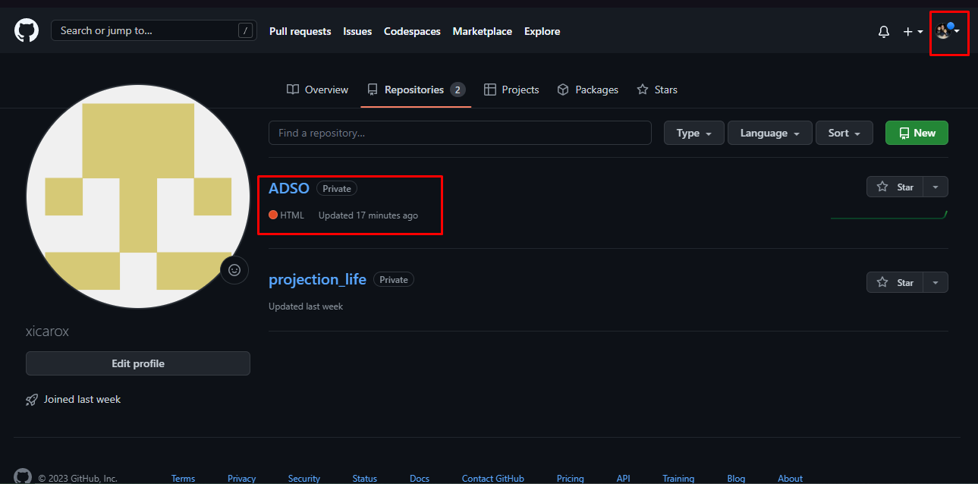

1. Añadirlo al repositorio local del Programa.

**RTA:** Una vez creado un nuevo repositorio público en GitHub, puedes añadirlo a tu repositorio local del programa siguiendo los siguientes pasos:

1. Abra una terminal en la carpeta donde se encuentra tu repositorio local.
2. Utilice el comando git remote add para vincular su repositorio local con el repositorio remoto en GitHub, especificando el nombre y la URL del repositorio remoto. Por ejemplo:



1. Utilice el comando **git pull** para traer todos los cambios del repositorio remoto a su repositorio local.
2. Utilice el comando **git push -u origin master** para subir los cambios desde su repositorio local al repositorio remoto en GitHub.
3. En adelante podrás usar solo **git push** para subir tus cambios al repositorio remoto.

Con estos pasos, su repositorio local estará vinculado con el repositorio remoto en GitHub y podrá colaborar con otros desarrolladores y realizar copias de seguridad remotas de su proyecto. Es importante recordar que cada vez que realice cambios en su repositorio local, debe sincronizarlo con el repositorio remoto utilizando los comandos **git pull** y **git push** para tener siempre la versión más actualizada.

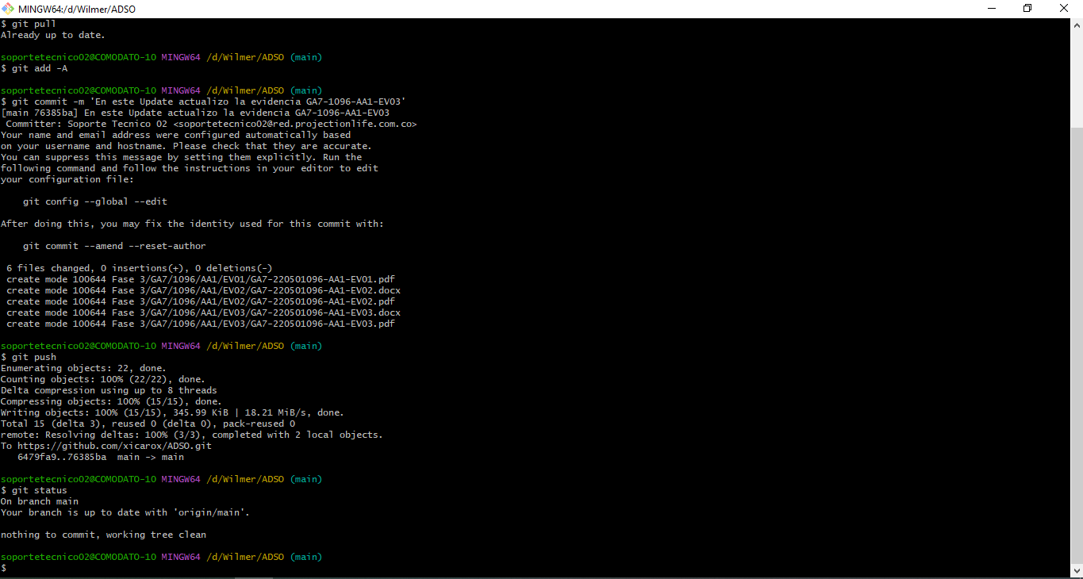

1. Mostrar todos los repositorios remotos configurados.

**RTA:** Para mostrar todos los repositorios remotos configurados en un repositorio local de Git, puedes usar el comando "git remote -v". Este comando te mostrará el nombre de cada repositorio remoto y su URL. Si quieres ver solo el nombre de los repositorios remotos, puedes usar "git remote" en lugar de "git remote -v". Ejemplo:

